**Křížovky AJ**

# Food and Foodstuffs:

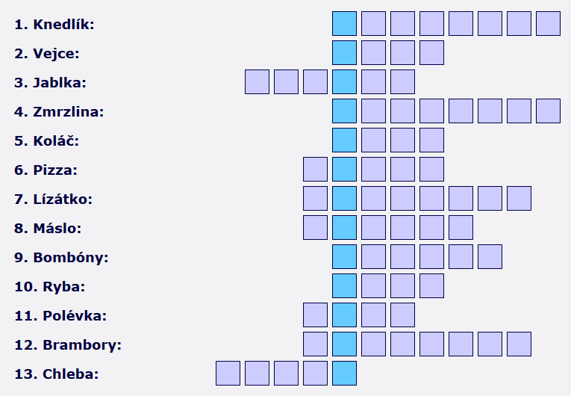

# Řešení:

# 